Памятка для родителей по адаптации детей к детском саду
«В детский сад с улыбкой!»

Детский сад - новый период в жизни ребенка. Для малыша это, прежде всего, первый опыт коллективного общения.
Как примут ребенка в детском коллективе? Какие отношения сложатся у него с воспитателями? Не будет ли малыш часто болеть? Насколько быстро он привыкнет, адаптируется к новой среде? Привычные родительские волнения и тревоги, такие же проблемы встают и перед воспитателем, принимающим в свою группу новичков. И они вполне обоснованы, поскольку известно: изменение социальной среды сказывается как на психическом, так и на физическом здоровье детей.
Особого внимания с этой точки зрения требуют те малыши, которым впервые предстоит перейти из достаточного замкнутого семейного круга в мир широких социальных контактов. Установлено, что именно в этом возрасте адаптация происходит дольше и труднее, чаще сопровождается болезнями. Дело в том, что в этот период интенсивно физически развивается организм, созревают психические процессы. А на этапе становления дети в наибольшей степени подвержены колебаниям и даже срывам. Новые условия и как ответная реакция новые формы поведения требуют определенных усилий и умений со стороны ребенка. От того, насколько малыш подготовлен в семье к переходу в детское учреждение, зависят и течение адаптационного периода (который может продолжаться иногда и полгода), и его дальнейшее развитие. Задача родителей заключается в том, чтобы не только обеспечить необходимый физический уход за малышом, но и способствовать наиболее полному развитию его психики, которое изначально построено на определенных закономерностях взаимодействия его со взрослыми. Знание этих закономерностей, применением их на практике семейного воспитания создадут условия и для благополучного включения ребенка в новую социальную среду.
Взрослы е в семье понимают, что адаптационный период – один из самых сложных в жизни ребенка. Все охают, причитают, волнуются за него, но не более того! Родители зачастую не готовят своего ребенка к посещению детского сада, а следовало бы!
В первую очередь необходимо привести в соответствие распорядок дня ребенка дома с режимом дошкольного учреждения. Времени для этого достаточно. Постепенно можно подвести ребенка к четкому его выполнению. Когда малыш придет в группу, его не нужно будет переучивать, ломать неправильные привычки.
В процессе подготовительного этапа нужно уделить внимание рациону питания. Как правило, у детей в период адаптации снижается аппетит, иногда вплоть до полного отказа от пищи.
В это же время необходимо обратить серьезное внимание на формирование навыков самостоятельности. Ребенок, умеющий есть, раздеваться и одеваться в детском саду, не будет чувствовать себя беспомощным, зависимым от взрослых, что положительно скажется на его самочувствии.
Умение самостоятельно занять себя игрушками поможет ему отвлечься от переживаний, на какое- то время сгладить остроту отрицательных эмоций. Самостоятельность ребенка создаст предпосылки для более быстрого установления контактов со взрослыми и сверстниками.
Длительность адаптации зависит также и от уровня развития ребенка. Если с ним систематически занимались дома и рос он человеком общительным и самостоятельным, то в группе он быстро устанавливает контакт с воспитателем, может себя занять содержательной игрой не чувствовать себя заброшенным и беспомощным. Малышу, который дома находился на попечении всех родных по очереди, который не привык самостоятельно занять себя ни на минуту, в условиях детского сада будет трудно.
Если родителям удалось сформировать у ребенка навыки самообслуживания, умение играть, общаться со сверстниками, если домашний режим для малыша совпадает с детсадовским, и наметился эмоциональный контакт малыша с воспитателем, то адаптационный период будет безболезненным и коротким.

Можно выделить несколько уровней адаптации к детскому саду.
1. Легкая адаптация (до 15 дней):
При ознакомлении с окружающим, легко включаются в предметную, самостоятельную деятельность или игру. В игре играть как самостоятельно, так и со сверстниками. Быстро устанавливают контакт со взрослыми.

Могут занять себя содержательной игрой, не чувствуя себя
беспомощными, так как самостоятельны, навыки
самообслуживания сформированы. В течение дня смеются,
ликуют, поют, радостно бегут на встречу сверстникам,
воспитателям.
2. Адаптация средней тяжести (15-25 дней):
Дети этого уровня характеризуются привыканием к ДОУ, адекватным поведением: наблюдают за действиями взрослых и сверстников, сторонятся их, впоследствии подражают им, впервые дни плачут, вспоминают
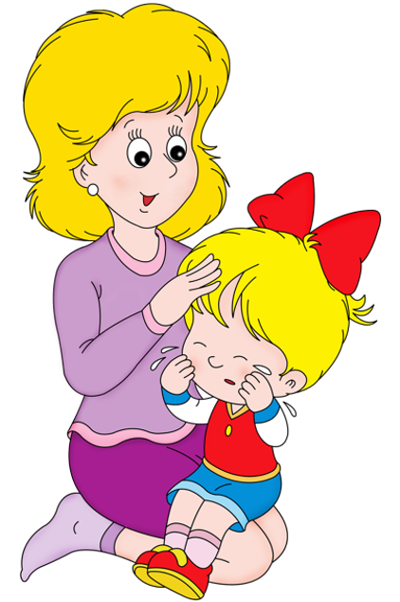
родителей после их ухода, а в течении дня играют со
сверстниками, общаются со взрослыми. У таких детей
сформированы навыки самообслуживания, они ищут контакты
со сверстниками, спокойны, активно играют.
3. Тяжелая адаптация (более 25 дней):
В период адаптации к детскому дошкольному

учреждению проявляют тревогу, беспокойство. Дома у них выраженное отрицательное, негативное отношение к воспитателю и сверстникам, мал опыт общения, они находятся на попечении всех родных по очереди, поэтому не привыкли самостоятельно занять себя ни на минуту.
Требуют к себе постоянного внимания
со стороны воспитателя, не замечают сверстников,
к тому же в силу своего возраста сверстники не могут
ярко продемонстрировать свое положительное отношение
к ним, уровень игровых умений не высок, низкий уровень
сформированности самостоятельности, в течение дня практически не меняется эмоциональное состояние (бездеятельность, плач, требуют утешения, безучастно сидит, с детьми в контакт не вступает).

4. Сверхтяжелая адаптация (до полгода):
Встает вопрос: стоит ли ребенку оставаться в детском
саду.


Общие рекомендации и требования детских садов для родителей
1. Желательно приводить ребенка в детский сад не позднее 8.30
2. Заранее узнайте номера телефонов детского сада и в случае болезни ребенка или опоздания не забудьте позвонить в детский сад и предупредить персонал.
3. После болезни следует представлять справку от врача. Отсутствие ребенка более чем 3 дней (включая выходные дни) требует также справки из поликлиники о состоянии здоровья.
4. В шкафчике у ребенка должна быть удобная сменная обувь для группы, комплект сменного белья, колгот, кофт.
5. Никакие медикаментозные средства без разрешения заведующей и медицинской сестры детского сада в группу ребенку не даются.
6. Обо всех аллергических реакциях ребенка следует своевременно известить персонал группы и медицинского работника.
7. Мелкие игрушки (киндер сюрприз и пр.) в группу давать не разрешается, в соответствии с инструкцией о сохранение жизни и здоровье детей.
8. Организация жизни ребенка в соответствии с режимом дня группы - залог физического и психического здоровья детей.

Памятка для родителей
1. Настраивайте кроху как можно положительнее к его поступлению в детский сад.
2. Объясняйте и демонстрируйте, что мама и папа иногда уходят, но обязательно вернуться.
3. Давайте понять, что разлука с Вами неизбежна, что очень хорошо, что он дорос до сада и стал таким большим.
4. Не оставляйте малыша сразу на целый день, постепенно увеличивайте число часов пребывания в детском саду
5. Не стоит сильно нервничать и показывать свою тревогу, когда отводите малыша в детский сад. Ребенок будет фиксировать и копировать ваше поведение.
6. Никогда не уходите незаметно, не предупредив малыша об этом, вы рискуете подорвать доверие к себе.
7. Все время объясняйте чаду, что он для вас, как раньше, очень дорог и любим.
8. Не обсуждайте при ребенке волнующие вас проблемы: малыш не слушая слушает.
9. Создайте спокойный, бесконфликтный климат для него в семье.
10. Постарайтесь мудро реагировать на выходки ребенка и не наказывайте его за детские капризы, и не в коем случае не угрожайте детским садом как наказанием за его непослушание
11. Научите элементарным навыкам самообслуживания: одеваться, раздеваться, умываться, есть, расчесываться, проситься и ходить в туалет.
12. Введите режимные моменты детского сада в домашний режим дня.

13. На время прекратите походы в многолюдные и шумные места, сократите просмотр телепередач, лучше больше играть в игры дома.
14. Уделяйте внимание состоянию здоровья вашего ребенка.
15. В первое время целесообразно сохранить привычные для ребенка приемы ухода: покачать на ручках, поцеловать и т.д., можно принести любимые игрушки.
16. Сотрудничайте с воспитателями.

